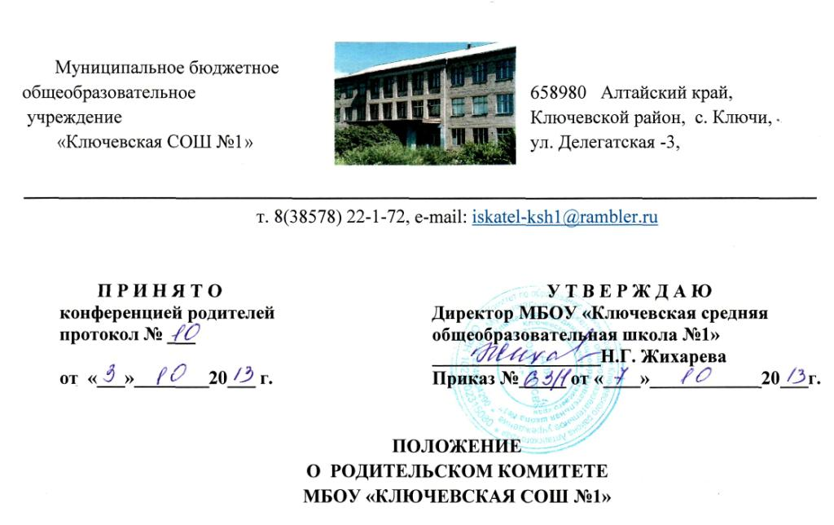

1. Общие положения
1.1. Настоящее Положение регламентирует деятельность Родительского комитета школы, являющегося одним из органов самоуправления.
1.2. Родительский комитет школы создан в целях содействия школе и семье в получении начального, основного, среднего общего образования учащимися, воспитания социально активной личности, сочетающей в себе гражданственность, высокие нравственные качества, свою индивидуальность.
1.3. Родительский комитет Школы в своей деятельности руководствуется Конституцией РФ, Законом РФ «Об образовании», другими федеральными и региональными законами и подзаконными актами, Уставом школы, настоящим Положением.

2. Структура и деятельность Комитета

2.1. Родительский комитет (Комитет) состоит из представителей родительских комитетов от каждого класса (не менее одного человека от каждого класса). Возглавляет Комитет председатель, избираемый непосредственно родительским комитетом из своего состава. Комитет подчиняется и подотчетен общешкольному родительскому собранию. Срок полномочий Комитета – один год (или ротация состава Комитета проводится ежегодно на 1/3).
2.2. Для координации работы в состав Комитета входит заместитель директора Учреждения по воспитательной работе.
2.3. Деятельность Комитета осуществляется в соответствии с действующим законодательством Российской Федерации в области образования, Типовым положением об общеобразовательном учреждении, Уставом Учреждения.
2.4. Решения Комитета являются рекомендательными. Обязательными для исполнения являются только те решения Комитета, в целях, реализации которых издается приказ по Учреждению.

3. Основные задачи Комитета
- содействие администрации Учреждения:
- в совершенствовании условий для осуществления образовательного процесса, охраны жизни и здоровья обучающихся, свободного развития личности;
- в защите законных прав и интересов обучающихся;
- в организации и проведении общешкольных мероприятий.
6.10.6. Организация работы с родителями (законными представителями) обучающихся Учреждения по разъяснению их прав и обязанностей, значения всестороннего воспитания ребенка в семье.
4. Функции Комитета
- Комитет содействует обеспечению оптимальных условий для организации образовательного процесса (оказывает помощь в части приобретения учебников, подготовки наглядных методических пособий);
- координирует деятельность классных родительских комитетов;
- проводит разъяснительную и консультативную работу среди родителей (законных представителей) обучающихся об их правах и обязанностях;
- оказывает содействие в проведении общешкольных мероприятий;
- участвует в подготовке Учреждения к новому учебному году;
- совместно с администрацией Учреждения контролирует организацию качества питания обучающихся, медицинского обслуживания;
- оказывает помощь администрации Учреждения в организации и проведении общешкольных родительских собраний;
- рассматривает обращения в свой адрес, а также обращения по вопросам, отнесенным настоящим положением к компетенции Комитета, по поручению руководителя Учреждения;
- обсуждает локальные акты Учреждения по вопросам, входящим в компетенцию Комитета;
- принимает участие в организации безопасных условий осуществления образовательного процесса, соблюдения санитарно-гигиенических правил и норм;
- взаимодействует с другими органами самоуправления Учреждения по вопросам проведения общешкольных мероприятий и другим вопросам, относящимся к компетенции Комитета.
5. Права Комитета
- Комитет имеет право вносить предложения администрации, органам самоуправления Учреждения и получать информацию о результатах их рассмотрения;
- заслушивать и получать информацию от администрации Учреждения, его органов самоуправления;
- вызывать на свои заседания родителей (законных представителей) обучающихся по представлениям (решениям) классных родительских комитетов;
- давать разъяснения и принимать меры по рассматриваемым обращениям;
- выносить общественное порицание родителям, уклоняющимся от воспитания детей в семье;
- поощрять родителей (законных представителей) обучающихся за активную работу в Комитете, оказание помощи в проведении общешкольных мероприятий и т.д.;
- организовывать постоянные или временные комиссии под руководством членов Комитета для исполнения своих функций;
- разрабатывать и принимать локальные акты (о классном родительском комитете, о постоянных и временных комиссиях Комитета);
- председатель Комитета может присутствовать (с последующим информированием Комитета) на отдельных заседаниях педагогического совета, других органов самоуправления по вопросам, относящимся к компетенции Комитета.
6. Ответственность Комитета
- Комитет отвечает за выполнение плана работы;
- выполнение решений, рекомендаций Комитета;
- установление взаимопонимания между администрацией Учреждения и родителями (законными представителями) обучающихся в вопросах семейного и общественного воспитания.
- члены Комитета, не принимающие участия в его работе, по представлению председателя Комитета могут быть отозваны избирателями.

7. Делопроизводство
7.1. Заседания Родительского комитета школы оформляются протокольно. В книге протоколов заседаний комитета фиксируется ход обсуждения вопросов, выносимых на повестку дня, а также предложения, замечания, возражения членов комитета. Протокол ведется секретарем, подписывается председателей и секретарем. Нумерация протоколов заседаний комитета ведется от начала учебного года.
7.2. Книга протоколов заседаний Родительского комитета школы входит в номенклатуру дел, передается на хранение по акту и хранится в школе в течение 5 лет.

